馬年戲筆談馬 陳思永

馬年即將到來，從 1/31/2014 開始，到 2/18/2015 結束，共 383 天，比常
年為多，因為閏九月的緣故。

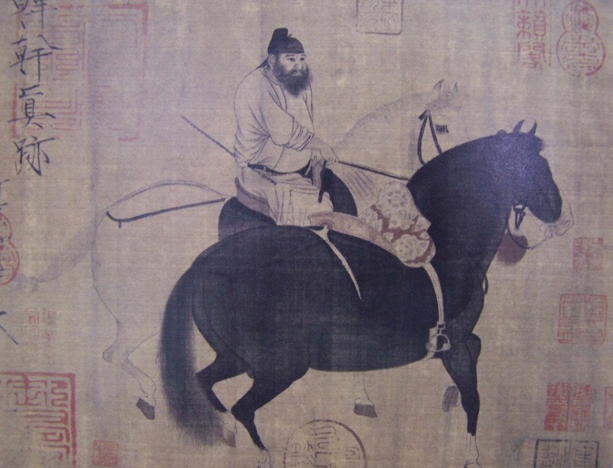
韓幹畫馬 —「韓幹真跡」四字是宋徽宗以瘦金體寫成

不論中外有長達幾千年的時間，馬是人類最便捷可靠的交通工具；蒙古人賴以襲捲歐亞大陸，只是為人熟悉的一小部份。「一騎紅塵妃子笑，無人知是荔枝來」，描述唐朝驛站發達，能把新鮮荔枝從嶺南運到長安。

歷來人們用種種方式表達對馬勞苦功高的感念，茲舉數例於下：西安的兵馬俑、唐三彩、（唐太宗的）昭陵六駿。許多紀念戰鬥英雄的雕塑，莫不以駿馬搭配，譬如聖彼得堡的彼得大帝、張家界天子山上的賀龍、嘉峪關懸壁長城下歷代開拓西域豪傑的組雕。

馬受人如此鍾愛，甚至常被嵌入名字之中，寓意英勇超群。君不見親友姓名中含有代表良馬的「駒」、「駿」、「騏」、「騮」、「驊」、「驍」、「驥」等字者？幼時還學到過「駑馬」一詞。駑馬，劣馬也。當然「駑」這字不會在名字中出現，不過「騏驥一躍，不能十步 ；駑馬十駕，功在不舍。」 資質稍遜的人，只要有恆也可以成功。

馬因為跑得快，所以很容易聯想到以馬表示快速。首先想到「馬上」一詞，譬如「馬上辦理」、「馬上就來」，人人都能運用自如，毋須懂得源自何處；「光陰似箭，歲月如梭，好比白馬過隙」，時光流逝飛快，所以要珍惜；「君子一言，駟馬難追」，君子說了話算數，所以要慎言；「快馬加鞭」，快上加快也。

人們常借用熟悉的動物，造成俗語或成語，生動地表達種種人情世故。馬自然「一馬當先」，扮演重要的角色，例如：「露出馬腳」、「放馬後炮」、「馬不知臉長」、「盲人騎瞎馬」、「好馬不吃回頭草」、「路遙知馬力，日久見人心」、「馬首是瞻」、「馬革裹屍」、「汗馬功勞」、「金戈鐵馬」、「馬不停蹄」、「懸崖勒馬」、「飲馬黃河」，都是眾所週知。「天馬行空」原來是比喻文章氣勢豪放，不拘一格，而現在多指做事浮誇不著邊際；「走馬看花」是從「春風得意馬蹄疾，一日看盡長安花」演變而來，原指仕途順利，心境愉快，如今卻成為約略地觀察瀏覽一番。

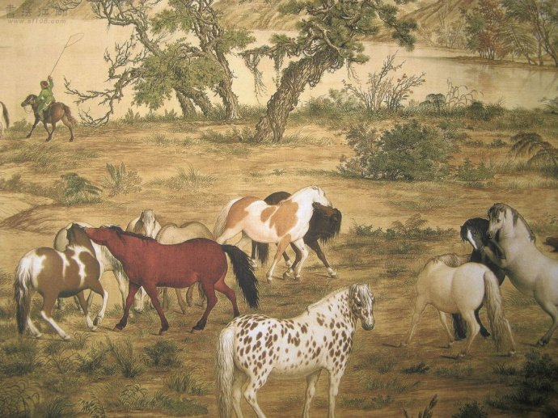
清‧郎世寧（意大利人）所繪《百駿圖》之一角

馬也和其他動物搭配，組成一些俗語，言簡意駭，適時用之滿座會意，不必再多費唇舌。例如︰「馬馬虎虎」、「牛頭馬面」、「指鹿為馬」、「蛛絲馬跡」、「心猿意馬」、「做牛做馬」、「牛頭不對馬嘴」、「風馬牛不相及」。

長久以來，馬一直參加各種競技。早在漢朝就有「擊鞠」，與後來西方的馬球
（Polo）幾乎無異。另外還有馬術比賽（Equestrian），若騎師與坐馬之間默契良好，彼此融為一體，就能在限定時間裡，優美地完成規定的動作，而博得評審員的青睞。再者就

是賽馬（Horse Race），不論以何種方式比賽，總是最早到達終點者為勝。直接參予馬球
、馬術、或賽馬的競爭者，與其他許多運動相較，可說是微不足道，這跟費用太高大有關係。這些活動在場邊或電視機前歡呼的群眾也不多，賽馬勉強可以稱為例外，因為馬迷志在下注贏錢而已。

洛陽有座「白馬寺」，遊人如織。許多人以為是紀念唐三藏西域取經，和為他馱
經的白龍馬。其實古剎是東漢明帝為了感謝印度來華的兩位高僧，建於公元 68 年，比
唐三藏玄奘（公元 602—664）早了五百多年。倒是敦煌有座「白馬塔」，的的確確是
佛教大師鳩摩羅什（公元 344—413）對馱經白馬，自西域走到敦煌時離世昇天，悲痛
之餘集資所興建者。可惜白馬塔或許被鄰近的莫高窟盛名所掩，到訪的人不多。

提到「白馬」，難免想起「黑馬」。不知黑馬是否也有像白馬一般的神奇故事，只知「黑馬」一詞或源於賽馬場，廣泛地代表出乎意料贏得勝利的人或事。杜魯門可說是上世紀最有名的一匹黑馬，他在頹勢中當選美國總統，跌破許多政治評論員的眼鏡。陳水扁是不是也是另匹黑馬呢？

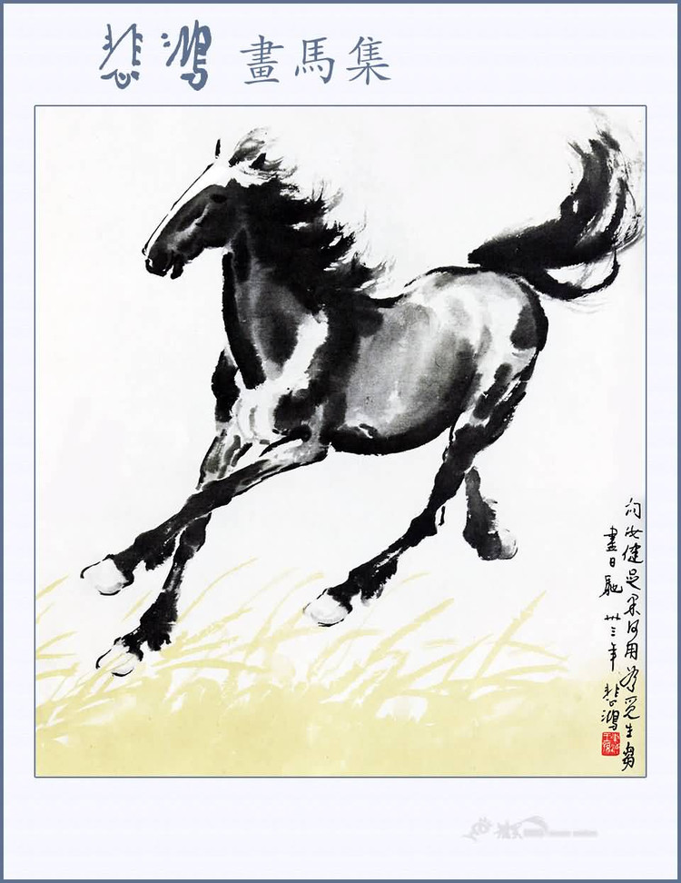
近代人徐悲鴻畫馬

幾年前友人俞君自台喬遷定居美國，相聚言歡之餘，授我一訣「MP、PMP、PMPMP
」，聞後思之不得其解，俞君無奈只好明告，說這是「馬屁、拍馬屁、拼命拍馬屁」的
縮寫。「拍馬屁」的本意是輕拍坐馬臀部，表示慰勞和疼愛，而現在早已變質。在社會上打轉，拍馬屁似乎不可或缺，甚至有「千臭萬臭馬屁不臭」之說。拍馬學問大矣，難達爐火純青的地步；最高境界是拍的不著痕跡，聽了不起雞皮疙瘩，而被拍者覺得受用，否則「馬屁拍在馬腿上」適得反效果。近代拍馬之尤者，當屬郭沫若之詩作稱毛主席為紅太陽，偏偏主席受之欣然，舉國歡騰，信或不信是另一回事。

現代社會是年輕人的天下。吾等上了點年紀的人，得認清並接受這事實，但亦不必自悲。不是有「老馬識途」之說嗎？往往經驗還是重要，而且非一蹴可及。何況「老驥伏櫪，志在千里」，年老而雄心未已者仍大有人在。

韓愈寫過：「世有伯樂，然後有千里馬。」伯樂是春秋時代的人，以識馬而名重一時。現代世上誠然有具「千里馬」之才，而默默無聞的人，但恐怕為數極少；自嘆懷才不遇，沒碰上伯樂者，問題多半還在自己。

國人應還記得 1894–1895 的中日戰爭，亦稱「甲午之戰」，中國戰敗簽訂馬關
條約，包括將台灣、澎湖割讓給日本。今年馬年又逢甲午，120 年前李鴻章簽約之後，
感慨地說過：「日本將成為終世之患！」環顧時下的中日關係，當年李鴻章似乎有洞燭機先之明，卻忍受「宰相有權能割地」之嘲諷。

甲午之戰是何等國恥！國恥或不必亟圖報復，但不能片刻忘卻。

2014. 01. 20

